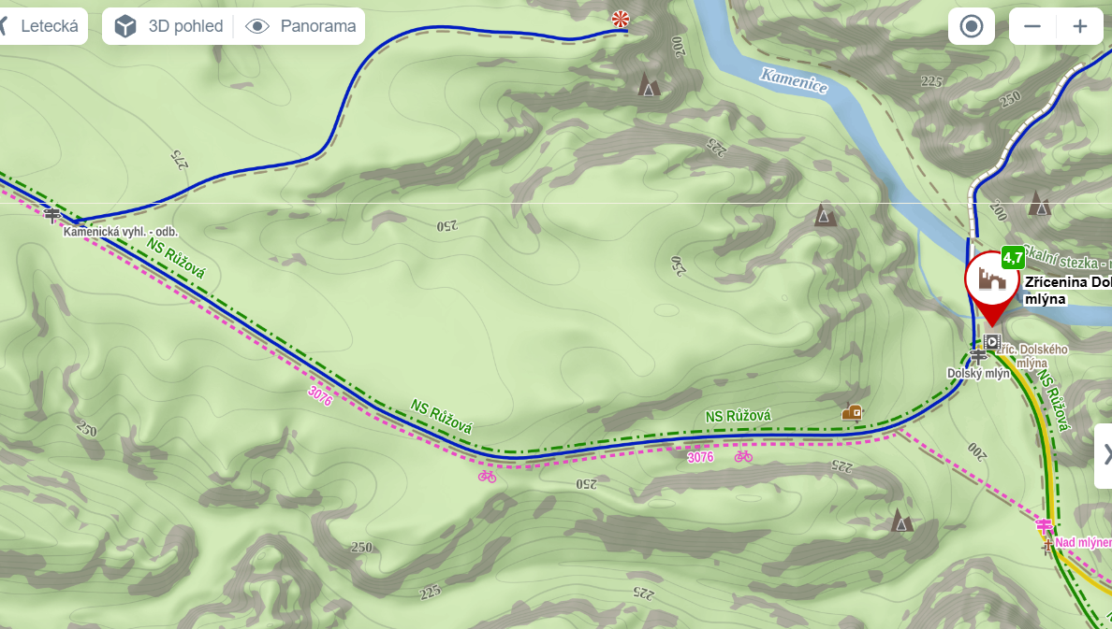

7 z.

7 k.

4

5

6

2

1

3

1. Modelace povrchu stezky - část cyklotrasy nad kamenným korytem (svodnicí) –dosypání materiálu z horní části stezky k zajištění snížení půdní eroze v délce 50 m
2. Výměna stávajících poškozených/ zničených protierozních stupňů v délce 50m
3. Vybudování 16 ks dřevěných svodnic z místního materiálu v šíři cca 4m v délce trasy 100m
4. Vybudování 15 ks protierozních stupňů z dřevěné kulatiny v šíři 2,5 m v délce trasy 20m
5. Stržení povrchu cesty (betonové zbytky, zbytky zámkové dlažby, pískovce), modelace povrchu, vybudování 1-2 ks kamenných stupňů (použití z místního pískovcového materiálu), vybudování 15 ks dřevěných protierozních stupňů, vybudování 5 ks svodnic
6. Vybudování 2 ks dřevěných svodnic v horní části stezky mezi senzorem (počítadlo průchodů na stezce) a odbočkou na Kamenickou vyhlídku
7. Usazení 45 ks pískovcových nájezdů u pískovcových schodů v dolní části cyklotrasy